Rapport Temps d’Accueil en Laboratoire
Étude des blockchains et des outils associés :
Expérimentation via Geth et Ganache

Table des matières
Objectif du TAL 3
Fonctionnement des blockchains 4
Exécution d’une transaction 7
Les différents outils 8
Guide d’installation de Geth pour la mise en place d’un réseau privé 9
Installer Geth 9
Configurer le block Genesis 9
Déployer un dashboard 10
Création et initialisation des nœuds 11
Démarrage des nœuds 12
Connecter les nœuds 13
Envoyer de l’Ether 15
Problèmes rencontrés avec Geth 17
Ganache et MetaMask 18
Installer Ganache 18
Installer MetaMask 20
Importer les comptes 21
Effectuer une transaction 22
Vérification de la transaction sur Ganache 24
Configurations matérielles 25
Conclusion 25
Bibliographie 26

Objectif du TAL
Le TAL proposé par Monsieur Nana se porte sur la compréhension du fonctionnement des blockchains, ainsi que leur expérimentation en local en utilisant des outils appropriés. Cela permettra de valider et de renforcer la compréhension de fonctionnement des blockchains. Un guide d’installation et d’utilisation des outils sera ensuite effectué.
Le rapport commencera par une explication du fonctionnement des blockchains. S’en suivra une comparaison des différents outils disponibles, ainsi qu’une justification du choix de ces derniers. Nous poursuivrons par un guide d’installation de Geth et de Ganache, et l’interfaçage avec MetaMask.

Fonctionnement des blockchains
En son cœur, un blockchain est un registre distribué ouvert à tous. Ce registre comporte chaque transaction effectuée sous forme de bloc. [3][10][12]
Le body d’un bloc comprend un tableau de données. Par exemple, pour du Bitcoin, la donnée sera composée de l’envoyeur, du receveur, et du montant de la transaction. Le body comprend également un compteur du nombre de transactions déjà effectuées, et c’est à partir de ces données que le bloc générera son hash.
L’entête (header) d’un bloc est composé d’une estampille (timestamp) de création, d’un hash d’identification du bloc, créé à partir des informations présentes dans le bloc, du hash du bloc précédent, et d’autres informations selon le type de blockchain, telle que la taille maximale du bloc, ou la version.
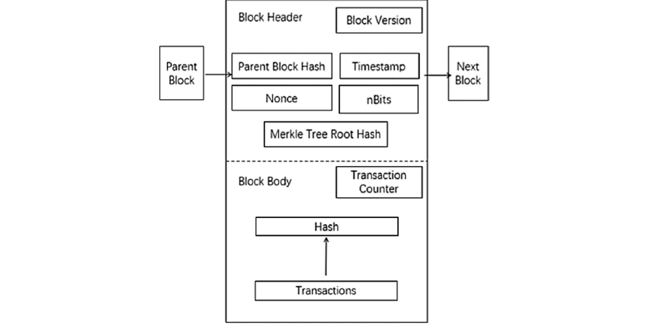
Le hash du bloc sert d’empreinte digitale. Chaque hash est unique, et permet d’identifier le bloc et son contenu. A la création du bloc, son hash est calculé. Si une donnée venait à changer, par exemple, l’estampille ou le montant d’argent, alors le hash changerait complètement, les rendant extrêmement difficiles à trafiquer, plus encore car ils sont écrits dans les registres de tous les membres du réseau.

Le troisième élément est le hash du bloc précédent, créant effectivement une liste chaînée de blocs, donnant toute sa sécurité au blockchain. Prenons un exemple [12] :
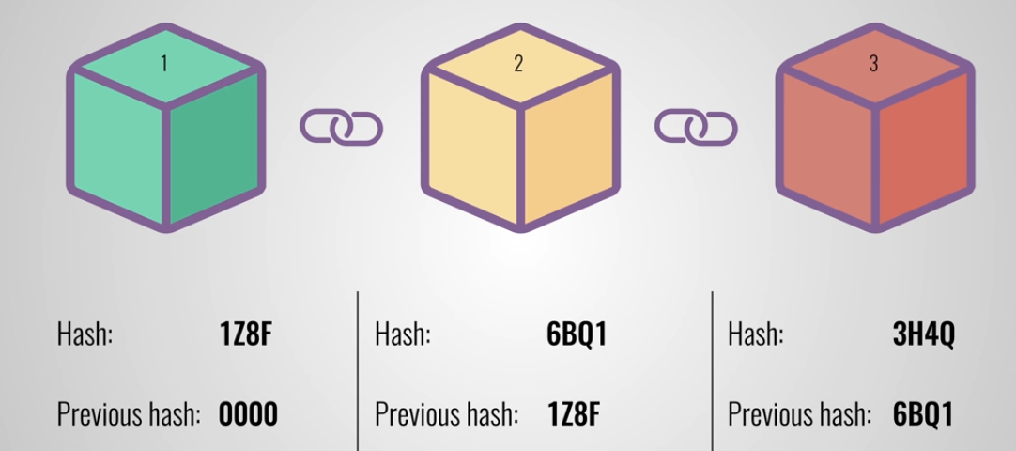
Nous avons ici une chaîne de trois blocs. Chaque bloc a un hash, et le hash du bloc précédent. Le premier bloc ne peut pas pointer à un précédent, puisqu’il n’en existe pas. Ce bloc est alors appelé le bloc « genesis ». Maintenant, imaginons que l’on modifie le 2ème bloc. Le hash changera donc. Cela coupera la chaîne suivante, puisque le bloc 3 ne pourra plus se relier au bloc 2, et tous les blocs suivants seront alors détachés de la chaîne. Le hachage n’est cependant plus suffisant avec la puissance des ordinateurs actuels. Il n’est plus difficile de recalculer tous les hash avec la puissance de calcul des appareils d’aujourd’hui. Ainsi, le blockchain propose une seconde sécurité appelée « Proof-of-work » [source]. Cette action vise alors à donner un temps d’attente forcé entre chaque consensus. Les mineurs envoient le hash qu’ils ont trouvé, et celui-ci doit être plus court que la valeur cible du Proof-of-work. Si ce hash n’est pas validé, alors le mineur doit en trouver un nouveau. Par exemple, un Proof-of-work pourrait être la valeur 8, il faudrait alors que les mineurs trouvent un hash commençant au moins par 8 zéros. Si le hash trouvé ne rempli pas cette condition, il est refusé.
Le Proof-of-work est un procédé qui ralenti la création des nouveaux blocs. Pour l’Ethereum, la durée est de 15 secondes. Cela permet de ralentir le procédé de recalcul de tous les blocs, puisque la durée de calcul n’est plus le facteur de vitesse ici, mais la durée du Proof-of-work. [1][2][3]
Ces procédés de sécurité fonctionnent déjà entre eux afin de sécuriser le système, mais la meilleure protection dont dispose le blockchain, c’est sa distribution.
Plutôt que d’utiliser une unité centralisée pour gérer le système, les blockchains utilisent un réseau Peer-to-Peer que n’importe qui peut rejoindre. Lorsqu’un nouveau membre rejoint le réseau, on lui fournit une copie complète du registre de blockchain. Le nœud peut alors utiliser ceci pour vérifier que tout est en ordre.
Observons maintenant ce qui se passe lorsque quelqu’un crée un nouveau bloc, c’est à dire, qu’une transaction est faite. Le bloc est créé avec son hash, et est relié au hash du bloc précédent. Ce nouveau bloc est alors envoyé à tous les membres du réseau (les nœuds), pour vérification. Si tout est vérifié, alors le bloc est ajouté à la chaîne.
Les membres du réseau créent un consensus, ils doivent se mettre d’accord sur la validité du bloc pour que ce dernier soit effectivement validé. Ainsi, si plus de 50 % d’entre eux détectent une anomalie, le bloc est refusé. Si quelqu’un souhaitait modifier un bloc, alors il devrait recalculer le hash, puis tous les hash des blocs précédents avec le Proof-of-work, et prendre contrôle de plus de 50 % du réseau P2P, alors seulement le bloc serait accepté. Ce procédé est donc extrêmement sécurisé, car très difficile à contourner.
Les nœuds du réseau ne sont cependant présents que pour vérifier les transactions avec leur registre. Afin que le réseau fonctionne, il faut alors créer les blocs, c’est ici qu’interviennent les « mineurs ». Ces comptes, présents sur des nœuds, décident de dédier leur machine au tout en puissance de calcul. Lorsqu’un nouveau bloc doit être créé, ce sont les mineurs qui calculent le hash qui doit être fourni. De plus, ils ne doivent pas seulement créer un hash valide, mais également un en accord avec le Proof-of-work. Les mineurs sont en concurrence les uns avec les autres, car seul le premier à donner un bloc valide recevra la récompense. En effet, lorsqu’un mineur fournit un bloc complet, il est récompensé par une petite somme d’argent ajoutée à son propre compte, d’où le terme de mineur, puisque c’est eux qui fournissent les ressources, et introduisent plus d’argent sur le marché.

Exécution d’une transaction

- Quelqu’un signale un besoin de transaction (monétaire, ou transfert de données etc...)
- Tous les nœuds du réseau sont informés en P2P
- Les nœuds valident la transaction par un algorithme connu
- Une fois la transaction validée, elle est chaînée à une autre transaction pour créer un nouveau bloc pour le registre
- Le nouveau bloc est ajouté au blockchain existant de manière immuable
- La transaction est complète

Tous les membres du réseau (nœuds) gardent une copie de chaque transaction, permettant de vérifier le paquet à chaque étape. Si une altération est faite, tous les nœuds la détectent automatiquement, et la transaction n’est pas validée.

Les différents outils

Outils | Open Source | OS | Espace disque | Stand alone | Blockchain privée | Langage | Ligne de commande
Geth | Oui | Linux/Win | 2.3 To /  300 Mo | Oui | Oui | Go/JS | Oui
Mist | Oui | Linux/Win | > 1 To | Oui | Oui |  | Non
Solc | Oui | Linux/Win |  | Non | Difficile | ~JS/C++ | Oui
Remix |  | Web | Web | Non |  | JS | Code
Testnet | Non |  | 70 Gb | Oui | Simu | Py/Django | Code
Ganache | Oui | Linux/Win |  | Oui | Simu | NodeJS | Code
Truffle | Oui | Linux/Win |  | Oui/Ganache | Oui | NodeJS | Oui
MetaMask | Oui | Web | Web | Non | Oui/Ganache | JS | Oui
MultiChain | Oui | Linux/Win | 1 Gb | Oui | Oui | JS | Oui

Différents outils sont à notre disposition pour étudier les blockchains.[4] Le plus important, Geth, est très complet, mais n’offre pas d’IHM. Tout se fait en ligne de commande, et à partir de fichiers .json. Mist, au contraire, propose une IHM, mais il est impossible de modifier les fichiers tels que le genesis ou les comptes en commandes, ce qui nous force à utiliser la configuration prédéterminée par le logiciel. Nous avons ensuite Solc, qui, comme Geth, est très complet, mais la mise en place est mal documentée, et très abstraite, entraînant une grande difficulté de mise en œuvre d’une blockchain privée. Remix dispose d’un IDE, mais, même en installation locale, prends plus de 70 Go d’espace disque. Testnet serait également une possibilité, mais le fait qu’il ne s’agisse pas d’un logiciel libre semble aller à l’encontre du principe de liberté totale des blockchains. Reste ensuite Ganache, qui dispose d’une IHM, ainsi que la possibilité d’utiliser des lignes de commandes, tout en proposant une configuration « one-click » à l’utilisateur pour la simulation en local. Truffle est un module complémentaire (« add-on ») de Ganache, servant à la mise en place de Contrats Intelligents (Smart Contracts), que nous n’utiliserons pas, et MetaMask est un module complémentaire web qui pourra s’interfacer avec un autre outil afin de simplifier les transactions et manipulations.
De par sa grande utilisation, et la présence extensive de documentation à son sujet. Geth offre une grande possibilité d’expérimentation. Le seul inconvénient étant la place prise par le registre blockchain, il ne sera utilisé que sur un réseau local réduit.
Cependant, Geth a présenté quelques problèmes. En particulier, son manque d’interface utilisateur claire. Dans un second temps, après la mise en place d’un tableau de bord (dashboard) NPM, il est devenu impossible de connecter les nœuds entre eux. Également, l’impossibilité de récupérer les clés privées des comptes empêche la synchronisation avec MetaMask. C’est pour quoi, dans un second temps, Ganache sera utilisé.

Guide d’installation de Geth pour la mise en place d’un réseau privé

Installer Geth
Afin d’initialiser un réseau privé d’Ethereum sur son propre poste, il faudra tout d’abord installer Geth en suivant l’installateur sur le site officiel : https://geth.ethereum.org/downloads/ . La mise en place dans le Path se fera automatiquement. [7] Il faut seulement veiller à également sélectionner les outils de développement.
Attention, si nous essayons de lancer geth ainsi, alors il téléchargera l’intégralité du réseau existant, représentant plus de 2,3 To de données. Nous devons donc lui fournir un fichier d’instruction pour son initialisation, sous la forme du fichier genesis.json.

Configurer le block Genesis
Comme dit dans l’introduction, le premier bloc créé sera le bloc genesis, puisqu’il ne dispose pas de hash de bloc précédent. C’est donc ce fichier qui donnera les informations à suivre pour la chaîne complète servant de premier bloc. [9][11] Voici le contenu du fichier :
{
"config": {
"chainId": 15,
"homesteadBlock": 0,
"eip150Block": 0,
"eip155Block": 0,
"eip158Block": 0
},
"difficulty" : "400000",
"gasLimit" : "2100000",
"alloc" : {
"Numero Compte1": { "balance": "1000000000000000000" },
"Numero Compte2": { "balance": "2000000000000000000" }
}
}

Le bloc « config » assure que certains protocoles soient utilisés lors de l’installation. La partie alloc sert à initialiser les comptes avec des fonds. Après avoir créé et les comptes, et avant d’initialiser le nœud, l’utilisateur doit remplacer les champs par les numéros des comptes créés.
- Config : Les différents réglages pour notre blockchain
- ChainID : Identifie notre Blockchain en lui attribuant une valeur unique pour notre blockchain privée. Le réseau Ethereum classique a son propre ID.
- HomesteadBlock : Donne la bonne version d’Ethereum. Puisque nous utilisons la version Homestead, dans notre cas, nous pouvons le régler à 0.
- eip150Block/eip155Block/eip158Block : Il est possible de modifier cette valeur si l’on souhaite ajouter la possibilité de « hard-fork » dans notre blockchain (Changement radical de protocole rendant des blocks précédemment invalides des transactions valides, et vice-versa). Puisque nous n’utiliserons pas le hard-forking, nous pouvons les mettre à 0.
- Difficulty : Cette valeur est utilisée pour contrôler le temps de génération d’une blockchain. Plus ce temps sera haut, plus de temps un mineur devra passer de temps à calculer pour trouver un codage valide du bloc. Il s’agit effectivement de notre Proof-of-work.
- GasLimit : Le gas est la « taxe » allouée aux mineurs pour la découverte d’un nouveau bloc. Ici, cela sert à plafonner la taxe prise par les mineurs à chaque découverte de bloc. Nous la garderons haute afin de ne pas nous limiter lors des tests.
- Alloc : C’est ici que nous pouvons allouer des fonds à nos comptes en remplissant l’adresse et les fonds avant la génération du nœud. Il est possible de laisser ce champ vide pour créer des comptes avec 0 ETH de fonds au démarrage.

Déployer un dashboard
Il nous sera utile d’avoir une interface graphique sur laquelle nous pourrons suivre les échanges sur le réseau. Pour cela, nous allons utiliser Ethereum Network Stats. Tout d’abord, il faut installer le logiciel :
$ cd PATH_DOSSIER_RACINE
$ git clone https://github.com/cubedro/eth-netstats
$ cd eth-netstats
$ npm install
$ npm install -g grunt-cli

Une fois le logiciel installé, nous pouvons commencer le client en spécifiant un secret :
$ cd PATH_DOSSIER_RACINE\eth-netstats
$ set WS_SECRET=s3cr3t&& npm start

Dans le démarrage des nœuds, nous aurons alors la commande « --ethstats node01:s3cr3t@localhost:3000 » qui servira à le connecter au réseau. Nous pouvons alors ouvrir notre navigateur à l’adresse http://localhost:3000 pour avoir notre dashboard.

Création et initialisation des nœuds
Il faut ensuite fournir des nœuds locaux afin de simuler la communication entre différents nœuds comme ils le ferraient sur un réseau normal. Ici, nous prendrons l’exemple de trois nœuds. Dans le dossier racine, nous créons alors trois dossiers, node01, node02 et node03, qui serviront à abriter nos trois nœuds.
Une fois les dossiers créées, il faudra alors alimenter ces nœuds de comptes. Ici, j’ai créé deux comptes pour chaque nœuds. Un compte est créable avec la commande suivante pour le nœud 1. Pour les autres, simplement replacer node01 par node02 et node03 :
$ geth --datadir "PATH_DOSSIER_RACINE\node01" account new

Un mot de passe sera ensuite demandé afin de sécuriser le compte, et une adresse de compte sera fournie. C’est cette adresse qui servira pour les communications. Après les manipulations sur les trois nœuds, voici les six comptes existants sur mon système :
node01: 0x36f8fbe5B31407C017DE27377a98c838EEADF06f
password: pass1

0x299bBcb2B491C0c114134E60963E67b813574F6D
password: pass2
node02: 0xa07E92f7769456c74F94eD109C3a3905454D35E0
password: pass3

0x01Dd7cd7411E678A857aFcCB8f2b2c26040a4509
password: pass4
node03: 0x0Cefc2d4566092340699763Fc71c89D5DBd1b4B3
password: pass5

0xf9627b5C3F2b43F8825C8e90e90a2250fdc0C61c
password: pass6

Maintenant que notre système dispose des informations nécessaires, nous pouvons l’initialiser afin de créer les dossiers geth dans chaque nœud. Attention cependant, si une erreur est faite, il faudra supprimer le dossier geth présents sous chaque dossier nœud. Chaque nœud est initialisé ainsi :
$ geth --datadir "PATH_DOSSIER_RACINE\node01" init PATH_DOSSIER_RACINE\genesis.json

Une fois le nœud initialisé, les informations suivantes doivent s’afficher à l’écran :
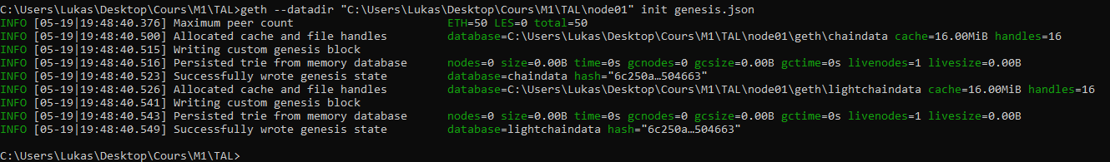
Nous pouvons y distinguer quelques informations. Notamment le nombre de nœuds maximum auquel il peut être connecté, ici, 50, ainsi que l’emplacement des fichiers, et leur taille. Nous pouvons alors répéter l’opération pour les deux autres nœuds afin de tous les initialiser. Une fois fait, l’installation est alors complète, et elle n’est plus à répéter.

Démarrage des nœuds
Maintenant que notre réseau local est créé, il nous faut le démarrer, et connecter les nœuds entre eux. Nous pouvons démarrer le nœud 1 avec la commande suivante [6]:
$ geth --identity "node1" --http --http.port "8000" --http.corsdomain="*" --datadir "PATH_DOSSIER_RACINE\node01" --port "30303" --nodiscover --http.api "eth,net,web3,personal,miner,admin" --networkid 1900 --nat "any" –allow-insecure-unlock --ethstats node01:s3cr3t@localhost:3000

Attention, pour les nœuds suivants, il est important de modifier le http.port, ainsi que le port. Je les ai mis ici à 8001/30304 pour node2, et 8002/30305 pour node3. Également, une fois le premier nœud lancé, alors Geth met en place un blocage de sécurité, empêchant l’utilisateur de lancer d’autres nœuds sur le même poste, listant le processus comme « occupé ». Pour cela, il suffit de lancer la même commande pour node2 et node3, mais en ajoutant « --ipcdisable ». Chaque nœud est ainsi lancé dans une fenêtre de commande différente.
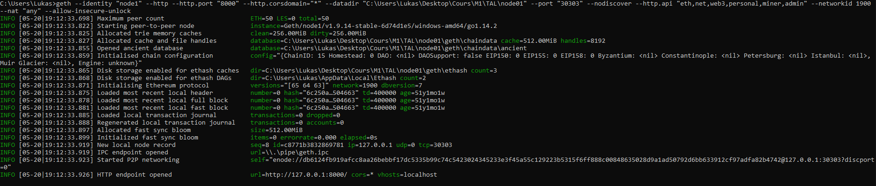
Une fois les nœuds lancés, ils servent alors de serveur auquel un client peut se connecter. Ils se mettent alors tous en attente. Nous pouvons alors ouvrir une nouvelle console pour s’attacher au nœud ouvert. Pour s’attacher au node1, nous utiliserons alors la commande :
$ geth attach http://127.0.0.1:8000

De même pour node2 et node3, mais avec les ports correspondants (donc 8001 et 8002, respectivement). Une commande Javascript s’ouvrira alors, permettant à l’utilisateur d’interagir avec le nœud.

Connecter les nœuds
Cependant, un réseau n’est considéré comme tel que si les nœuds communiquent entre eux, permettant aux différents comptes de ne pas communiquer qu’entre eux, mais également avec des nœuds distants. Il faut alors connecter nos nœuds. Sur les consoles « clientes », nous pouvons alors récupérer plus d’informations sur nos nœuds grâce à la commande :
> admin.nodeInfo
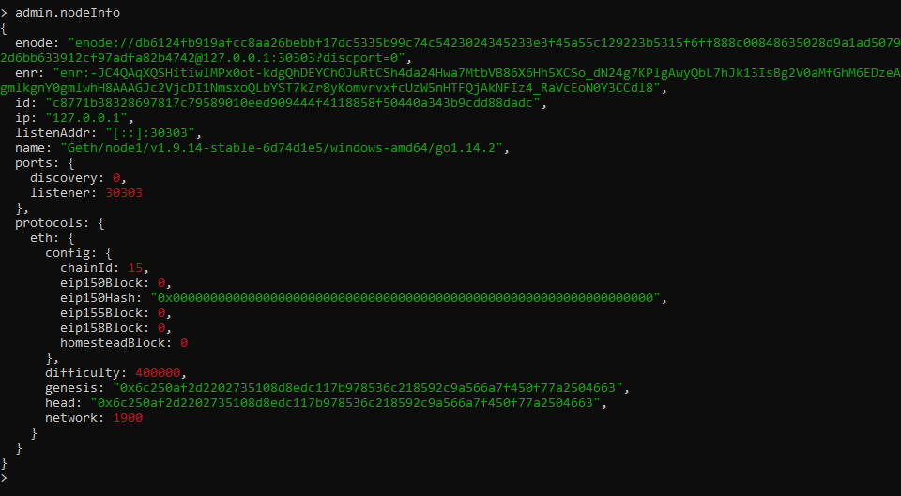
Ici, les informations de node1, qui nous servira de « Hub central » pour nos opérations. Nous retrouvons plusieurs informations, notamment le contenu de notre genesis.json son IP, ses ports, son ID, mais surtout, son enode. Il s’agit là de son « adresse » à laquelle les autres nœuds pourrons se connecter. Nous notons alors ce code. Les codes enode des trois nœuds sont :
Node1: enode://18ae1de42ab351c6a29849c2a51255bb56213a09c38ee452812c9fdcb6280280e2141977f920bde75c1396ffbcbd4cf72de71bfe42e18751a62958455182e1d5@91.171.250.110:30303?discport=0"

Node2:
enode://28329099f410fcabcc0c47832d602c12ca7c7c1b1b418f5e8ad87b12a0674b15676b6654b716185ed3f23edab76dcb7d2c6d002fca059d8bc10350a43c070c27@127.0.0.1:30304?discport=0

Node3:
enode://0a0b98d4da620736a93e01b70ba15f83d9abef767645998427c9173434707d19187ecc452ff15d33fe8579e90e7041537aa3006dceead2d0e58f63fea991d5ab@127.0.0.1:30305?discport=0

Avec ces informations, nous pouvons interconnecter les différents nœuds. Comme dit précédemment, nous allons connecter node2 et node3 à node1 afin de s’en servir de service central. Donc, dans les consoles de node3 et node2, nous exécutons la commande
admin.addPeer("enode://18ae1de42ab351c6a29849c2a51255bb56213a09c38ee452812c9fdcb6280280e2141977f920bde75c1396ffbcbd4cf72de71bfe42e18751a62958455182e1d5@91.171.250.110:30303?discport=0")

Une fois fait, nous pouvons vérifier que les deux nœuds sont bien connectés en tapant dans la console de node1 la commande suivante :
> net.peerCount
2

Le résultat affiché est le nombre de voisins, ici, 2, les nœuds 2 et 3. Le réseau est maintenant lancé et correctement connecté.

Envoyer de l’Ether
Il nous est désormais possible de consulter nos comptes créés précédemment, ainsi que leurs fonds.
> eth.getBalance(eth.accounts[0])

Pour pouvoir utiliser le compte 1 (à l’indice 0), il faut d’abord le débloquer en utilisant le mot de passe :
> personal.unlockAccount(eth.accounts[0], "pass1")

Nous pouvons maintenant effectuer des transactions, par exemple, envoyer 1000 Ether au compte 2 :
> eth.sendTransaction({from:eth.accounts[0], to:eth.accounts[1], value:1000})

Cependant, même si la transaction est marquée comme prête, elle n’est pas effectuée. Celà est du, comme nous l’avons expliqué plus tôt, au manque de mineurs qui travaillent à la génération des blocs. Il nous faut donc au moins un mineur pour travailler à la génération des blocs. Ce mineur sera également récompensé par de l’Ether. Nous avons alors choisi le compte 1 comme mineur, et démarré le minage.
> miner.setEtherbase(eth.accounts[0])
> miner.start()

Nous pouvons voir dans la fenêtre du nœud 1 que le minage a bien lieu. Nous pouvons alors vérifier les fonds des comptes et constater que l’échange a bien eu lieu.
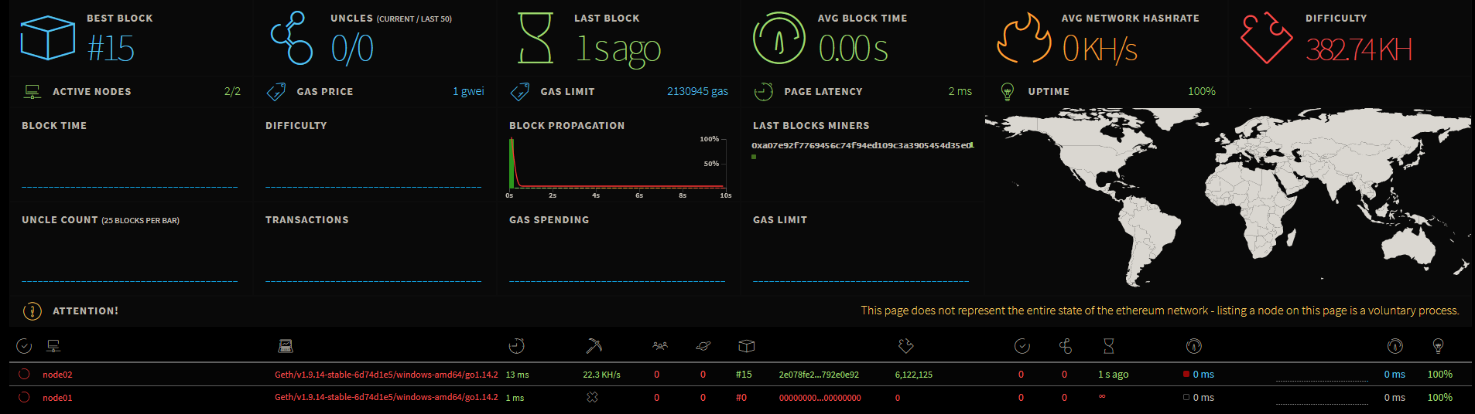
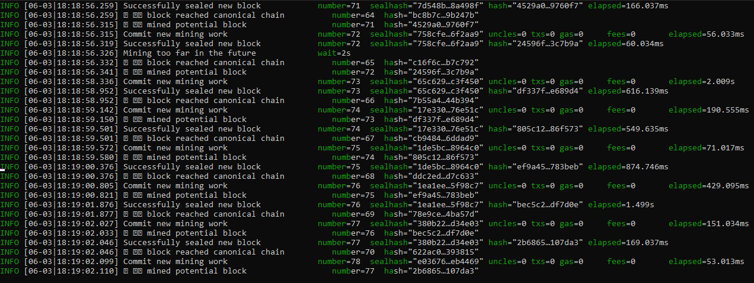
Illustration sur le dashboard, le nœud 2 est bien en train de miner sur le 1er compte

Console du nœud 2 prenant bien en compte le minage.

Problèmes rencontrés avec Geth
Bien que les nœuds s’interconnectaient correctement avant la mise en place du dashboard, lorsque celui-ci a été intégré, les nœuds arrivaient bien à s’interconnecter entre eux, avec la commande admin.addPeer(). Mais à présent, il est impossible de les connecter, et ce même en supprimant tous les dossiers noeud1 noeud2 et noeud3, et en reprenant la configuration à zéro. Les transactions s’effectuent sans peine sur un nœud unique, mais il est désormais impossible de les faire communiquer entre eux. De plus, lors de la création de compte, la clé privée est immédiatement cryptée, rendant impossible la récupération de celle-ci afin de l’utiliser avec un logiciel tiers. [5] C’est pourquoi, afin de simplifier tout le procédé très laborieux, un autre logiciel a été envisagé.

Ganache et MetaMask
Tout d’abord, parlons du logiciel central de cette nouvelle installation : Ganache. C’est un logiciel dit one-click, permettant de générer un réseau local d’un seul bouton, et proposant différents espaces de travail (workspaces) et des réglages poussés, et de manière graphique. L’application est donc bien plus conviviale (user-friendly) que Geth, offrant les mêmes possibilités que ce dernier, mais de manière plus abordable.
Ganache génère automatiquement 10 comptes utilisateurs par défaut, avec leur clé publique (permettant de recevoir de l’argent), et clé privée (permettant de s’identifier). Ceux-ci sont générés à partir d’une germe (seed). C’est une chaîne de 12 à 24 mots dans un ordre spécifique duquel sont dérivés les différentes clés privées. [8]

Installer Ganache
Premièrement, il faut installer l’application Ganache depuis le site officiel : https://www.trufflesuite.com/ganache. Une fois cela fait, l’utilisateur peut soit lancer un workspace qu’il aura lui même configuré, ou bien lancer le workspace Quickstart avec des paramètres par défaut qui peuvent, eux aussi, être modifiés une fois lancé. Prenons l’exemple « Quickstart ».
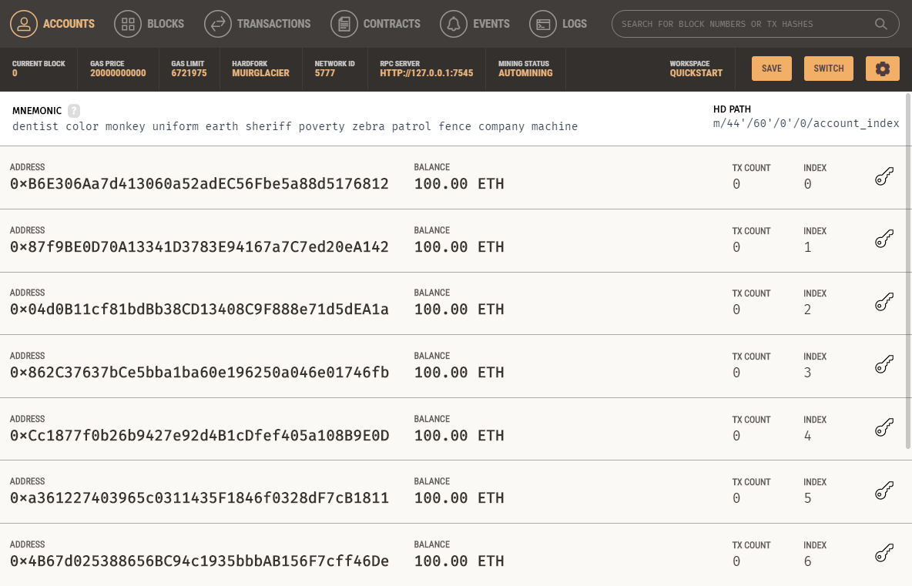
Nous pouvons voir ici que dix comptes ont été créés, avec les informations de configuration du nœud sur le bandeau haut, tel que sa limite de gas, son ID, sa politique de minage (configurer les mineurs un par un, ou considérer que le nœud mine seule), ainsi que l’adresse RPC. Le bandeau « Mnemonic » est le germe (seed) dont nous parlions plus tôt. Celui-ci est existant pour le nœud en lui même, et n’est pas spécifique à chaque compte. Si nous cliquons sur la clé en face d’un compte, nous avons ses informations, et surtout, sa clé privée.
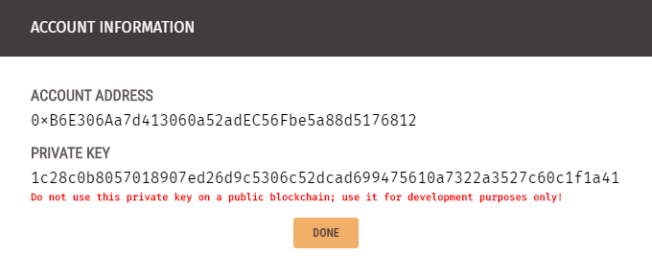
Il nous est possible d’explorer l’interface. Dans l’onglet « Block », nous voyons une liste des différents blocs qui ont été minés. Puisque nous venons de lancer le nœud en local, il n’y a pas de registre plus ancien, seul le bloc genesis est présent. Il n’a aucune transaction à son actif, comme le montre l’onglet « Transactions », également vide. L’onglet Contracts sert à intégrer des Smart Contracts via Truffle, permettant d’effectuer des transactions une fois certaines conditions remplies. Restent ensuite les onglets des événements, et celui des Logs, présentant en ligne de commande toutes les actions ayant eu lieu.

Installer MetaMask
MetaMask est un add-on sur navigateur permettant de gérer des réseaux Ethereum, qu’il s’agisse du réseau principal, ou de réseaux locaux. Le logiciel est téléchargeable sur https://metamask.io/. [8]
Une fois installé, l’icône apparaîtra dans le coin supérieur droit du navigateur. Nous pouvons l’ouvrir et découvrir cette interface :
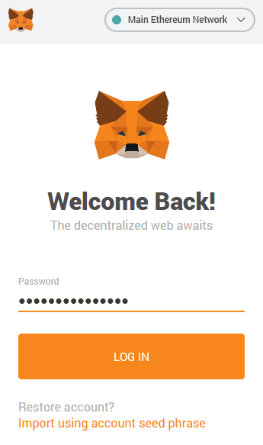

Importer les comptes
Puisque Ganache nous a déjà fourni des comptes avec une seed, nous pouvons cliquer sur « Import using account seed phrase » afin d’importer nos comptes Ganache.
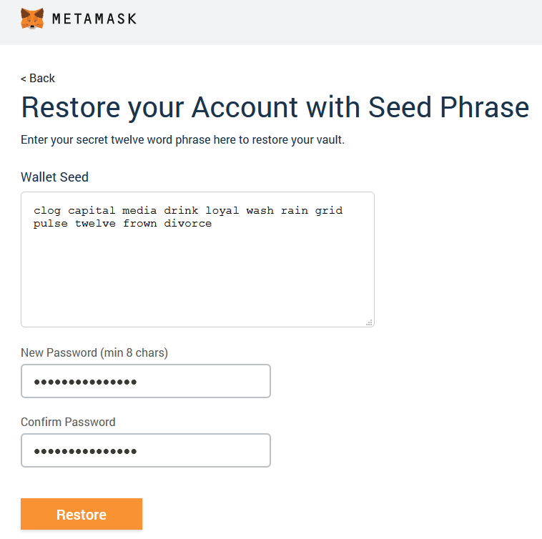

Il n’est pas nécessaire d’utiliser un mot de passe très compliqué, puisque le réseau se fera en local. Une fois le compte importé, nous nous retrouvons face à l’interface principale.
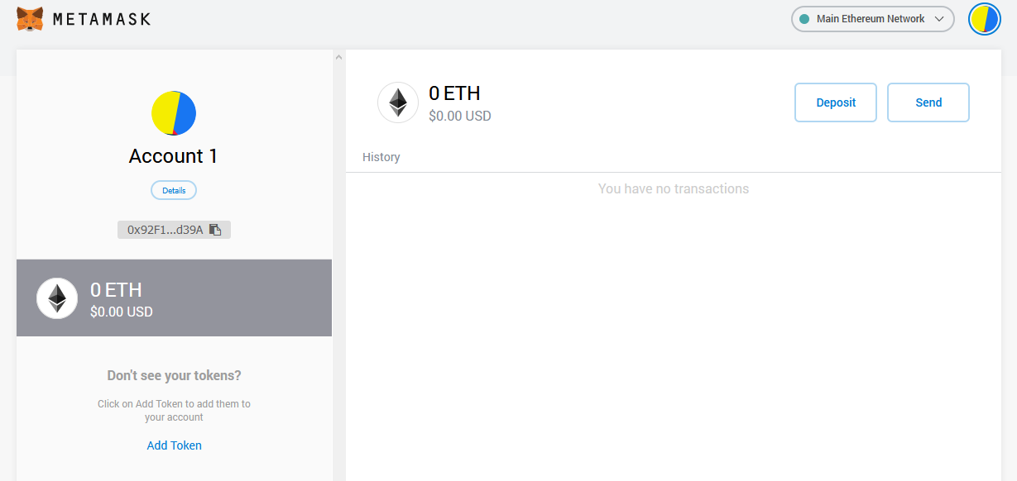

Nous constatons que le compte importé est bien le compte n°1 sur Ganache. Cependant, nous sommes sur le réseau Ethereum principal, sur lequel nous n’avons pas d’Ethereum, et nous sommes en communication avec le reste du monde. Dans le coin droit, nous avons la liste des réseaux disponibles, ainsi que « Custome RPC ». Cela nous mène à une page sur laquelle nous pouvons nommer un nouveau réseau, et lui associer une adresse RPC. Cette adresse est celle trouvée dans le bandeau supérieur de Ganache, par défaut, http://127.0.0.1:7545. Nous remplissons donc simplement les deux champs Network Name, et New RPC URL avec les informations, et nous pouvons sauvegarder.
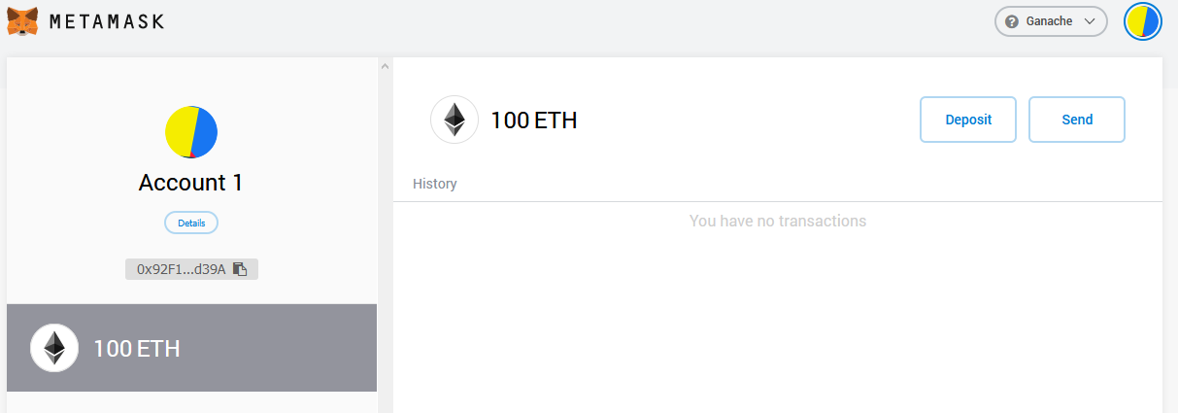

Effectuer une transaction
Nous voilà bien sur le réseau Ganache, avec nos 100 ETH, comme sur l’interface Ganache. Cependant, nous n’avons qu’un seul compte de connecté. Nous pouvons alors cliquer sur l’icône du compte, et choisir « Import Account ». Il nous suffit alors de coller les clés privées des comptes afin de les ajouter à la liste des comptes gérables. Attention, tous les comptes EXISTENT sur le réseau. Les ajouter ici revient à entrer le mot de passe pour pouvoir les gérer. Il est cependant tout à fait possible d’envoyer de l’argent à un compte non connecté si nous avons la clé publique de celui-ci.
Nous pouvons alors depuis un compte envoyer de l’Ether sur le réseau avec le bouton « Send ». Ici, nous allons envoyer des fonds au compte numéro 3 dans la liste des comptes créés sur Ganache. Le compte existe bien, mais sans avoir entré sa clé privée dans MetaMask, nous ne sommes techniquement pas propriétaire de ce compte. C’est seulement un autre compte existant sur le réseau.
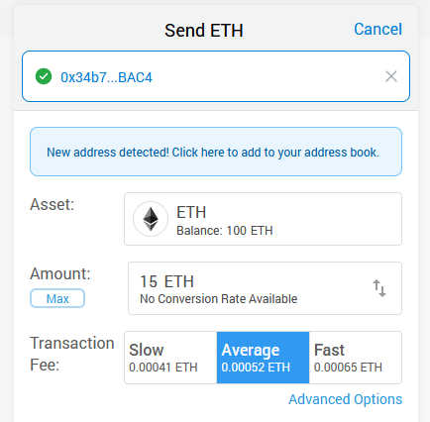

Il est possible d’accélérer ou ralentir la vitesse à laquelle la transaction sera prise en charge, moyennant une taxe plus ou moins importante pour les mineurs. Nous arrivons alors à l’écran de confirmation, ajoutant au montant envoyé, les taxes de Gas pour le mineur, et nous pouvons confirmer l’envoi.
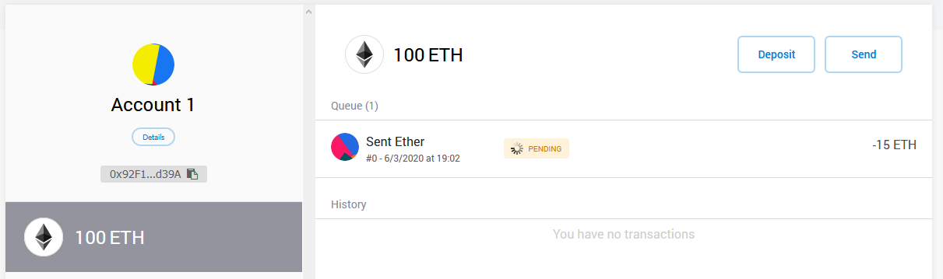
Nous avons alors notre transaction en attente de validation, et une fois celle-ci terminée, elle passera dans notre historique, et la somme de l’envoi sera déduite de notre portefeuille.
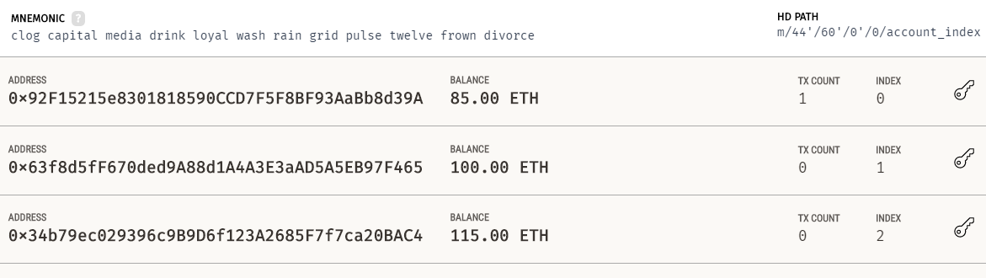

Vérification de la transaction sur Ganache
Sur Ganache, nous voyons que la somme du portefeuille de chaque compte change, et que le total des transactions effectuées par le compte 1 s’est incrémenté.
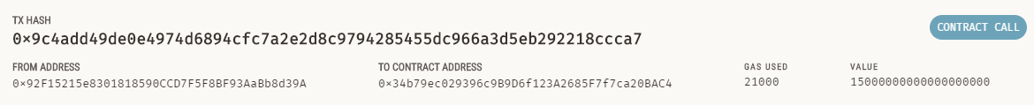
Dans l’onglet transactions, nous avons maintenant un nouvel élément dans l’historique, avec son hash, la valeur de la transaction, le gas utilisé, l’envoyeur, et le bénéficiaire.
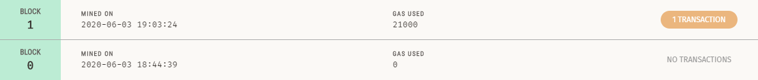
Dans l’onglet « Blocks », un nouveau bloc a été ajouté au registre publique blockchain, comprenant toutes les informations de la transaction.
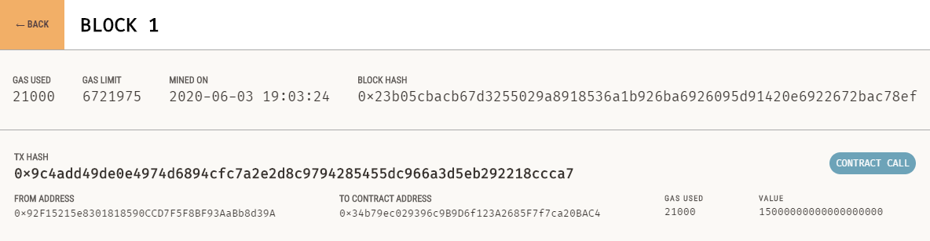

Configurations matérielles
- Geth
  - 10 Gb d’espace disque
  - Peut tourner sur Raspberry Pi 2
- Ganache
  - 20 Ko d’espace disque
- MetaMask
  - Chrome, Firefox ou Brave
Il n’y a pas de configuration minimale requise pour le CPU, puisque les calculs se feront de toute façon. Un CPU plus puissant effectuera les calculs plus rapidement qu’une ancienne génération. Si nous souhaitons brancher notre nœud au réseau réel, alors une connexion internet est également requise.

Conclusion
Les blockchains sont une technologie à peine naissante, mais la facilité d’accès de celle-ci, sa sécurité, et son anonymisation en font un candidat plus qu’intéressant pour gérer l’économie du futur. De plus, son côté décentralisé met les utilisateurs plus en confiance, car chacun a un pouvoir égal sur les opérations effectuées. Preuve de cette efficacité, le blockchain est en considération pour être un nouveau moyen de gérer les registres médicaux, la paie de taxes, les contrats…
Ce TAL m’a permis de découvrir en profondeur cet outil. Malheureusement, dût aux circonstances dans lesquelles se sont fait ce stage (télétravail), cela n’a pas toujours été facile, en particulier pour l’espace disque nécessaire à l’installation complète des outils. Le TAL s’est donc limité à une expérimentation en locale, et je n’ai pas eu l’occasion de pousser le sujet sur un vrai réseau blockchain avec d’autres utilisateurs.
Cela offre cependant une ouverture de poursuite. En effet, ce TAL était une initiation au blockchain, mais j’ai pu voir mentionné des sujets qui n’ont pas été abordés, tel que le « hard-forking », permettant de modifier l’algorithme utilisé au cours d’une chaîne. Ou encore les Smart Contracts, servant de contrats virtuels entre deux partis. Également, nous pourrions poursuivre sur une analyse plus en profondeur du code source des applications afin de découvrir comment se fait le hachage des blocs, et expérimenter.
Ce TAL a donc été une grande opportunité pour moi, qui aurait malheureusement pu être encore meilleure et plus poussée sous des conditions normales. J’en ressort cependant avec de nouvelles connaissances qui, je pense, seront essentielles dans le futur, à mesure que la technologie se développera et sera adoptée.

Bibliographie
1. What is Proof of Work (PoW) ? [en ligne]. Binance Academy https://academy.binance.com/blockchain/proof-of-work-explained
2. Proof of work [en ligne]. Bitcoin, dernière mise-à-jour le 06/062020. https://en.bitcoin.it/wiki/Proof_of_work
3. 3BLUE1BROWN. But how does bitcoin actually work? [vidéo en ligne]. YouTube, 7 juillet 2017. https://www.youtube.com/watch?v=bBC-nXj3Ng4
4. CONSENSYS. A Definitive List of Ethereum Developer Tools [en ligne]. ConsenSys, 11/02/2019. https://media.consensys.net/an-definitive-list-of-ethereum-developer-tools-2159ce865974
5. KACHARLABHARGAV. Connecting Geth to Metamask [en ligne]. Medium, 13/10/2019. https://medium.com/@kacharlabhargav21/connecting-geth-to-metamask-fc2b2c89d9f9
6. LIBERTYLOCKED. Using light geth node with Metamask, Ditch INFURA as the middleman and go full decentralized [en ligne]. Medium, 12/11/2017. https://medium.com/@libertylocked/using-light-geth-node-with-metamask-714f537bd696
7. MANAS AGRAWAL. How to: setup Private Ethereum Blockchain on Windows 10 machine [en ligne]. Medium, 03/05/2018. https://medium.com/@agrawalmanas09/how-to-setup-private-ethereum-blockchain-on-windows-10-machine-ab497e03d6b8
8. MARIUS REIMER. This is how to get into crypto: Using a private blockchain [en ligne]. Medium, 08/08/2018. https://medium.com/@reime005/this-is-how-to-get-into-crypto-using-a-private-blockchain-a7ad17b7476b
9. MATT THOMAS. How to create a local private multi-node Ethereum network (geth console) - Ethereum from scratch: [vidéo en ligne]. YouTube, 5 mars 2017. https://www.youtube.com/watch?v=49KK8MbMggQ
10. NIRANJANAMURTHY M. Analysis of Blockchain technology: pros, cons and SWOT. 6/03/2018.

11. PATRICIO MOSSE. How to deploy a local private Ethereum blockchain [en ligne]. Medium, 21/06/2019. https://medium.com/datawallet-blog/how-to-deploy-a-local-private-ethereum-blockchain-c2b497f068f4
12. SIMPLY EXPLAINED. How does a blockchain work - Simply Explained [vidéo en ligne]. YouTube, 13 novembre 2017. https://www.youtube.com/watch?v=SSo_EIwHSd4

